 |  | 
ПРОФСОЮЗ РАБОТНИКОВ НАРОДНОГО ОБРАЗОВАНИЯ И НАУКИ РОССИЙСКОЙ ФЕДЕРАЦИИ
(ОБЩЕРОССИЙСКИЙ ПРОФСОЮЗ ОБРАЗОВАНИЯ)

АЛТАЙСКАЯ КРАЕВАЯ ОРГАНИЗАЦИЯ

КОМИТЕТ
8 декабря 2016 г. |  |  |  |  | г. Барнаул
Губернатору Алтайского края
А.Б. Карлину

ОБРАЩЕНИЕ
комитета Алтайской краевой организации
Профсоюза работников народного образования и науки РФ

Уважаемый Александр Богданович!

24 ноября 2016 года депутатами Алтайского краевого Законодательного Собрания сразу в двух чтениях принят Закон «О внесении изменений в отдельные законы Алтайского края в сфере социальной поддержки граждан», которым кардинально изменен размер возмещения расходов при предоставлении установленных Федеральным законом «Об образовании в Российской Федерации» мер социальной поддержки сельским педагогическим работникам.
100-процентное возмещение расходов по оплате жилого помещения, отопления и освещения, действовавшее в крае для сельских педагогов, с 1 апреля 2017 года заменяется на одинаковую для всех компенсацию в твердой денежной сумме, размер которой будет устанавливаться законом Алтайского края о краевом бюджете на очередной финансовый год и на плановый период. Никаких нормативных положений о принципах определения размера указанной компенсации и ее индексации в связи с увеличением тарифов и цен на жилищно-коммунальные услуги и твердое топливо принятым законом не предусматривается.
Возмущает тот факт, что подготовка проекта закона, затрагивающего интересы более чем 35 тысяч педагогических работников, проводилась в нарушение базовых принципов социального партнерства и Регионального трёхстороннего соглашения, без создания рабочей группы заинтересованных сторон, общественного обсуждения и в очень сжатые сроки. Более того, профсоюзная сторона даже не была уведомлена о готовящемся законопроекте, фактически узнав о нём случайно, за три рабочих дня до принятия сразу в двух чтениях.
По требованию профсоюзов, проект Закона поступил в комитет краевой организации Общероссийского профсоюза образования из Главалтайтрудсоцзащиты 21 ноября 2016 года в 14:00. В этот же день крайкомом было направлено на места письмо с конкретным указанием объективных недостатков законопроекта с призывом обратиться от местных организаций Профсоюза к депутатам АКЗС с убедительной просьбой отложить его рассмотрение ввиду неподготовленности. Профсоюзная сторона предупредила, что принятие закона в предложенном варианте вызовет возмущение в педагогических коллективах и может привести к акциям протеста.
Более 250 писем и обращений педагогических работников и коллективов к депутатам Алтайского краевого Законодательного Собрания, присланных только в течение одного дня до принятия законопроекта, об отложении принятия закона в связи с его неподготовленностью, не были услышаны. При этом имеются факты, когда данные законные действия профсоюзной стороны были неадекватно восприняты органами власти, включая угрозы профсоюзным лидерам и даже предупреждение об увольнении (Романовский район).
Обращаемся к Вам, уважаемый Александр Богданович, по факту игнорирования принципов социального партнерства и общественного мнения при принятии закона, затрагивающего социально-трудовые права сельских педагогических работников.
Со своей стороны информируем, что оставаясь верной принципам педагогической этики и цивилизованного отстаивания интересов человека труда, Алтайская краевая организация Общероссийского Профсоюза образования предлагает провести в апреле-июне 2017 года мониторинг затрат сельских педагогических работников на жилое помещение, отопление и освещение с разными видами отопления с целью оценки снижения уровня социальных гарантий и льгот педагогическим работникам, установленных Федеральным Законом «Об образовании в Российской Федерации».
По результатам мониторинга планируется предложить Алтайскому краевому Законодательному Собранию внести изменения в действующий закон по отдельным категориям получателей ЕДВ (при этом нас особенно беспокоит положение педагогов, проживающих в квартирах с центральным отоплением и в домах с электроотоплением), либо рекомендовать Правительству Алтайского края увеличить размер установленной ежемесячной денежной выплаты при рассмотрении проекта бюджета на 2018 год.
Просим Вас, уважаемый Александр Богданович, поддержать инициативу профсоюзной стороны, дав поручения соответствующим органам по организации совместного мониторинга применения Закона с момента вступления его в действие и выработке согласованных предложений.
О рассмотрении настоящего обращения и принятых мерах просим сообщить в комитет Алтайской краевой организации Профсоюза работников народного образования и науки РФ в установленный законом срок.

От имени и по поручению участников пленума краевого комитета, председатель Алтайской краевой организации Профсоюза работников народного образования и науки Российской Федерации | 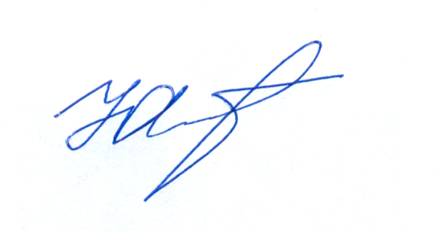  С уважением,  Ю.Г. Абдуллаев

Поддержано 77 голосами участников Пленума

